설비 데이터 수집 정부과제 작성 예시
파이언스 | 2026년 10월 31일
설비 4대의 상태·생산량 후보를 수집해 현장 태블릿과 사무실 TV로 공유하는 가상 계획입니다. 기존 설비 연계와 센서 추가 중 현장에 맞는 안을 선택하고 공식 신청서에 맞춰 수정하세요.
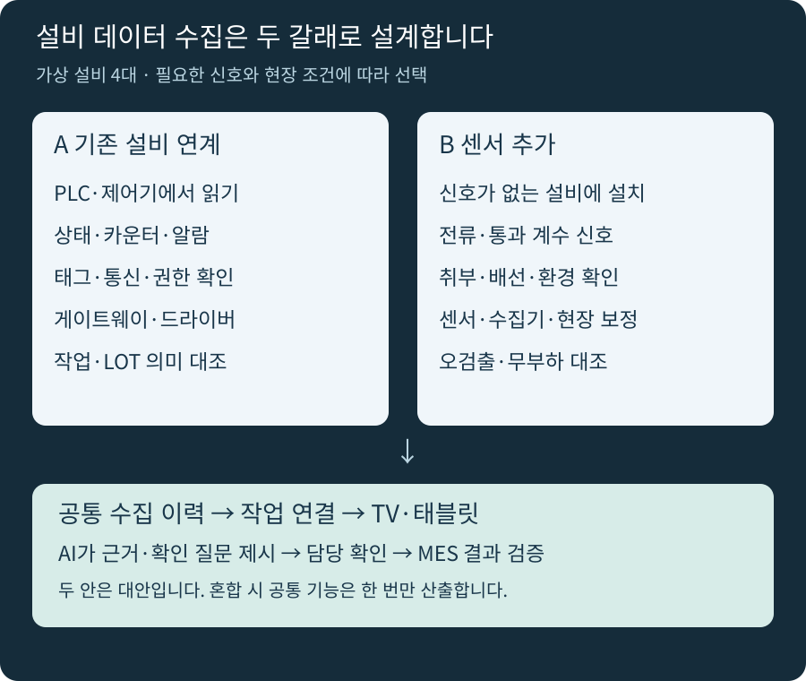

샘플의 공통 범위
수집·이력 저장, 작업·품목·LOT 연결, MES 1개 연계, TV 1세트, 태블릿 1대, AI 근거 조회·조치안 지원. 설비 자동제어와 고장 예지 성능 보장은 제외합니다.
두 안은 각각 설비 4대의 대안입니다. 혼합 적용은 대상 설비 수를 나누고 공통 개발비를 중복 산출하지 않습니다. 고객명·실측 성과·실제 견적이 없는 설명용 예시입니다.

A 기존 설비 연계 작성 예시
현황: 설비 화면이나 수기 기록을 사무실에서 재입력해 현재 작업과 정지 상황을 늦게 확인한다. 목표: 기록을 자동 수집하고 작업·LOT와 연결해 현황과 미확인 항목을 공유한다.
구축: 제조사·제어 담당자와 읽기 권한, 프로토콜, 태그·단위·시각·상태를 합의한다. 원시 기록을 보관하고 작업 경계·카운터 초기화·단절을 검증한다.
AI는 작업·설비·LOT 관계를 따라 원인 후보와 근거·확인 질문을 제시한다. 담당자가 태블릿에서 확인하고 MES 반영 결과와 최종 갱신시각을 TV로 공유한다.

사업비 산출 예시
단위 만원. 모든 단가·수량·인정 여부는 가정입니다. 인일은 1명×1일이며 공식 소프트웨어 산정 방식·공고 비목·상세 견적으로 대체합니다.
항목 | 수량 × 단가 | 공급가액
설비 조사·접근 확인 | 6인일 × 60 | 360
태그·프로토콜 매핑 | 10인일 × 60 | 600
산업용 수집 게이트웨이 | 1대 × 200 | 200
연계 라이선스 | 1식 × 100 | 100
통신 구성 | 1식 × 200 | 200
수집·이력·MES 연계 | 20인일 × 60 | 1,200
현황판·예외 화면 | 12인일 × 60 | 720
현장 태블릿 | 1대 × 80 | 80
TV·표시 장치 | 1세트 × 100 | 100
AI 확인 지원 시범 | 8인일 × 70 | 560
통합 시험·검수 | 6인일 × 60 | 360
교육·운영 전환 | 2인일 × 60 | 120
공급가액 4,600만원. 전액 인정·50% 지원·한도 충분 가정: 지원금 2,300만원, 기업 구축 준비액 2,760만원(자부담+부가세 10%).
종료 후 운영비 월 50×12개월×1.1=660만원을 별도 가정하면 기업 준비액은 3,420만원입니다. 지급 시점·환급·현물·지방비·비목별 제한은 별도 확인합니다.

B 센서 추가 작성 예시
현황: 설비 화면이나 수기 기록을 사무실에서 재입력해 현재 작업과 정지 상황을 늦게 확인한다. 목표: 기록을 자동 수집하고 작업·LOT와 연결해 현황과 미확인 항목을 공유한다.
구축: 설비 4대에 전류 4점·통과 계수 4점 설치를 가정한다. 설치 전문가와 위치·정격·배선·작업 일정을 정하고 무부하·중복 감지·환경 변화에 따른 신호를 현장 대조한다.
AI는 작업·설비·LOT 관계를 따라 원인 후보와 근거·확인 질문을 제시한다. 담당자가 태블릿에서 확인하고 MES 반영 결과와 최종 갱신시각을 TV로 공유한다.

사업비 산출 예시
단위 만원. 모든 단가·수량·인정 여부는 가정입니다. 인일은 1명×1일이며 공식 소프트웨어 산정 방식·공고 비목·상세 견적으로 대체합니다.
항목 | 수량 × 단가 | 공급가액
설비·설치 위치 조사 | 8인일 × 60 | 480
전류 센서 | 4개 × 30 | 120
광전 센서 | 4개 × 25 | 100
입출력 수집 게이트웨이 | 2대 × 90 | 180
취부·배선·설치 | 8인일 × 50 | 400
신호 보정·현장 대조 | 8인일 × 60 | 480
통신 구성 | 1식 × 200 | 200
수집·이력·MES 연계 | 20인일 × 60 | 1,200
현황판·예외 화면 | 12인일 × 60 | 720
현장 태블릿 | 1대 × 80 | 80
TV·표시 장치 | 1세트 × 100 | 100
AI 확인 지원 시범 | 8인일 × 70 | 560
통합 시험·검수 | 6인일 × 60 | 360
교육·운영 전환 | 2인일 × 60 | 120
공급가액 5,100만원. 전액 인정·50% 지원·한도 충분 가정: 지원금 2,550만원, 기업 구축 준비액 3,060만원(자부담+부가세 10%).
종료 후 운영비 월 50×12개월×1.1=660만원을 별도 가정하면 기업 준비액은 3,720만원입니다. 지급 시점·환급·현물·지방비·비목별 제한은 별도 확인합니다.

우리 공장 작성 양식과 점검표
작성할 항목 | 우리 공장의 내용
공고번호와 신청조건 | [사업유형·기간·수준·과거 수혜·공식 비목]
설비 목록과 선택 방식 | [모델·수량·A 기존 연계 또는 B 센서·제외 범위]
수집 신호와 현장 확인 | [태그 또는 센서·단위·주기·시각·작업·LOT]
범위와 역할 | [도입기업·파이언스·제조사·설치 전문가 역할]
일정과 검수 | [조사→신호 시험→업무 연결→검수→교대 교육]
현황과 목표 | [현재 값·목표·산식·표본·측정기간]
사업비와 운영 계획 | [수량·단가·인정 여부·지원조건·유지 비용]

검수와 측정 기준 예시
항목 | 확인할 내용
지연과 상태 | 발생→수신→업무 반영시각을 구분. 가상 목표 30초 반영·60초 무수신 미확인 표시는 현장 조건에 맞춰 합의
수량 정확성 | 시험 5회+생산 95회=카운터 100회 예시. 검사로 양품 90·불량 5 확인. 카운터를 양품으로 직접 확정하지 않기
단절과 복구 | 보관된 자료만 재전송·중복 0건 시험. 복구 불가 구간은 미확인 유지
효과 측정 | 같은 작업 범위의 전사 시간·확인 전화·미연결 건수·반영 지연 전후 비교. 인건비 지출 절감은 별도 평가
□ 설비 접근·설치 조건과 신호 의미를 확인했다.
□ 작업·LOT·모드·초기화·오검출 시험을 합의했다.
□ AI의 근거·담당 승인·실제 전산 결과가 남는다.
□ 공통 개발비 중복, 비목·지원이력·세금·운영비를 확인했다.
공식 지원조건: 중소벤처기업부 2027 스마트 제조혁신 통합공고(제2026–620호). 실제 대상·비용 인정·서식은 선택한 개별공고 확인. 설비 수집만으로 목표 수준 달성을 판단하지 않습니다.
https://pience.net/insights/machine-data-dashboard-project-example

